# Rapport IHM et développement mobile

## Mockups

Nous allons vous présentez au travers de ce rapport les différentes fenêtres qui étaient prévus initialement.

Tout d’abord, lorsque l’utilisateur lance l’application, il arrive sur un écran d’accueil qui reste quelques secondes le temps que l’application se lance.

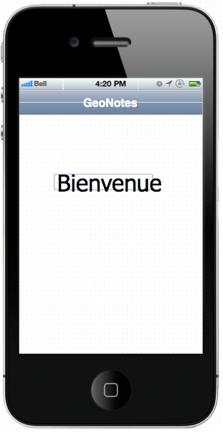

Figure 1 : lancement de l'application

Il arrive ensuite sur la page permettant de se connecter à son compte ou si il n’en possède pas encore, il a la possibilité d’en créer un.

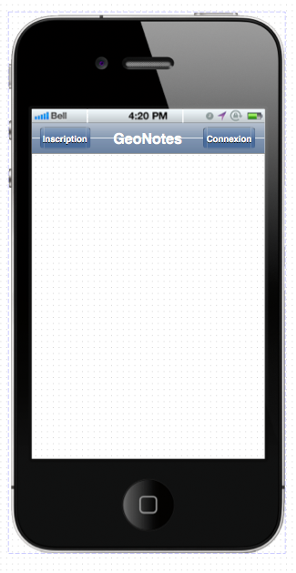

Figure 2 : Écran d'accueil

Prenons le cas où l’utilisateur découvre l’application, il n’a donc pas encore son propre compte, il clique donc sur le bouton « inscription ». Cela l’amène sur la page suivante :

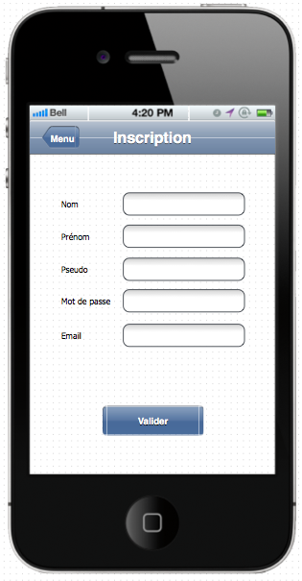

Figure 3 : Fenêtre d'inscription

Sur cette page, l’utilisateur peut donc simplement s’inscrire en remplissant les différentes informations demandées et en cliquant sur « valider ». Une fois cette étape faite, il retourne à l’écran d’accueil, ou il n’a plus qu’à utiliser le bouton « connexion ».

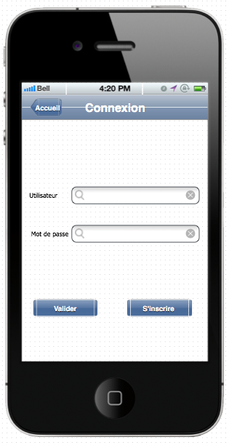

Figure 4 : Fenêtre de connexion

Une fois arrivé sur la fenêtre de connexion, il suffit simplement que l’utilisateur remplisse ses informations de compte, et il accédera aux fonctionnalités de l’application.

Les différentes possibilités sont directement affichées sur la page menu suivante :

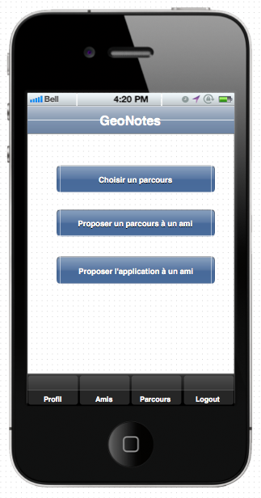

Figure 5 : Fenêtre avec les fonctionnalités

L’utilisateur est libre de choisir ce qu’il veut faire. Admettons qu’il consulte son profil, il accède alors à un page récapitulant les parcours qu’il a déjà réalisé via un historique ainsi que ses statistiques sur chacun d’entre eux.

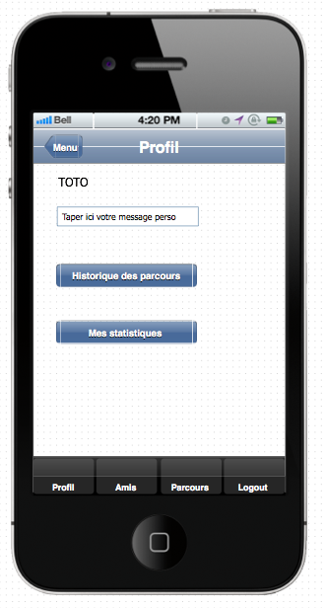

Figure 6 : Fenêtre du profil

L’utilisateur est à présent retourner sur la fenêtre avec les fonctionnalités et désire choisir un parcours. Pour cela il a cliqué sur « choisir un parcours » et la fenêtre suivante s’affiche.

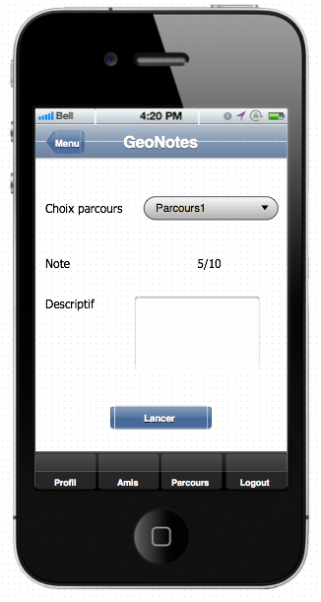

Figure 7 : Choix du parcours

On peut consulter les annotations pour chaque parcours ainsi qu’une note qui l’évalue. Une fois le parcours idéal entre nos mains, on lance le parcours.

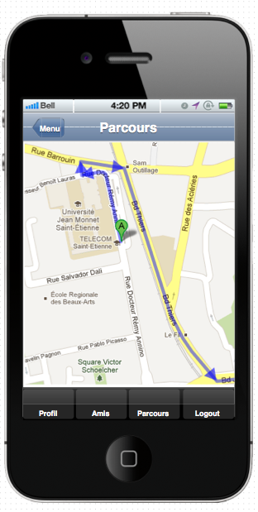

Figure 8 : Fenêtre en cours de parcours

Lorsque l’on a lancé le parcours, on retrouve la position a laquelle on a été géolocalisé et un tracé nous permet de connaître les directement vers le prochain point du parcours.

Une fois l’intégralité du parcours réalisé, l’application affiche une fenêtre qui nous signale la fin du parcours et nous permet de noter et de laisser un commentaire sur ce parcours.

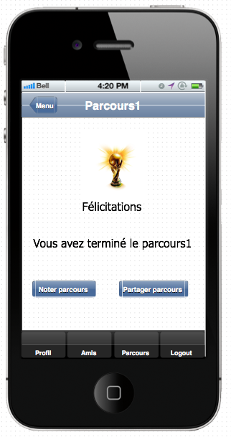

Figure 9 : fin d'un parcours